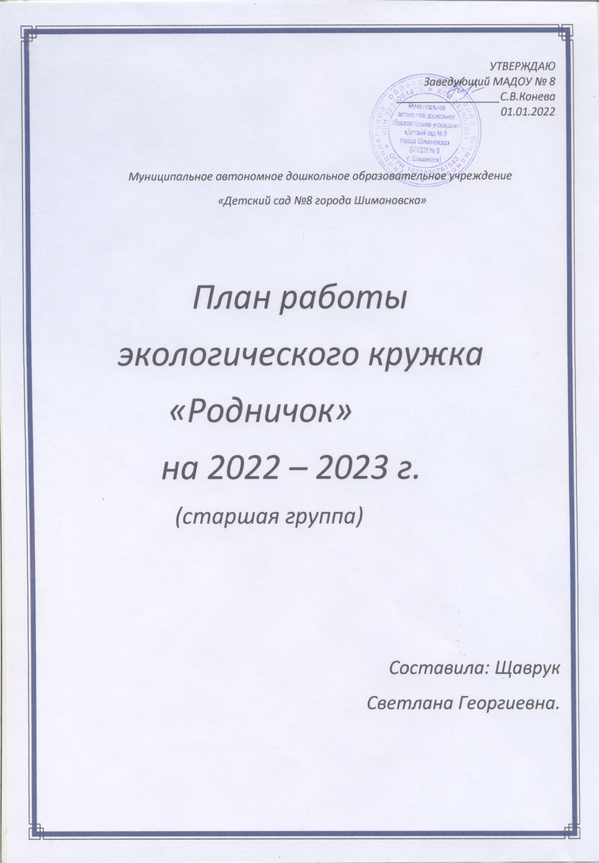
УТВЕРЖДАЮ
Заведующий МАДОУ № 8
_________________С.В.Конева
01.01.2022

Муниципальное автономное дошкольное образовательное учреждение
«Детский сад №8 города Шимановска»

План работы
экологического кружка
«Родничок»
на 2022 – 2023 г.
(старшая группа)

Составила: Щаврук
Светлана Георгиевна.

План работы экологического кружка «Родничок» старшая группа.
Цель: Формировать основу экологического сознания; расширить знания о природе родного края.
Задачи:
• Учить детей бережно относится к своему здоровью.
• Развивать представление о важности природных ресурсов (воды и воздуха) в жизни человека.
• Воспитывать бережное, экономичное отношение к природным ресурсам; правильное поведение в природе.
Тематический план кружка
СЕНТЯБРЬ: «Я и природа».
1 тема: «Планета Земля в опасности».
Содержание: Беседа с детьми. Знакомство с картой и глобусом.
2 тема: «Человек и природа».
Содержание: Как человек охраняет природу.
3 тема: «Значение природы в жизни человека».
Содержание: Значение природы в жизни человека.
4 тема: «Взаимосвязи».
Содержание: Взаимодействие человека с природой.
ОКТЯБРЬ: «Лес».
1 тема: «Живая и неживая природа».
Содержание: Взаимосвязь живой и неживой природы.
2 тема: «Лесные растения. Красная книга - сигнал опасности».
Содержание: Беседа об охраняемых видах растений.
Составление красной книги.
3 тема: «Птицы нашего леса».
Содержание: Беседа «Что мы знаем о птицах наших лесов»
4 тема: «Лес и человек».
Содержание: Значение леса, как части природы.
НОЯБРЬ: «Воздух».
1 тема: «Понятие воздуха».
Содержание: Значение воздуха в нашей жизни.
2 тема: «Свойства воздуха».
Содержание: Опыты с воздухом.
3 тема: «Распространение семян».
Содержание: Влияние воздуха на распространение семян в природе.
4 тема: «Растения и чистота воздуха».
Содержание: Роль растений в поддержании чистоты воздуха.
ДЕКАБРЬ: «Вода».
1 тема: «Свойства воды, состояние воды».
Содержание: Занятие – экспериментирование. «Вода, снег, пар».
2 тема: «Круговорот воды. Вода вокруг нас».
Содержание: Показать и рассказать детям о круговороте воды в окружающей среде.
3 тема: «Кто живет в воде».
Содержание: Роль воды в жизни растении и водных животных.
4 тема: «Использование воды человеком».
Содержание: Как человек использует воду.
ЯНВАРЬ: «Животные».
1 тема: «Разнообразие животных ЯНАО».
Содержание: животные нашего края, их разнообразие.
2 тема: «Питание животных».
Содержание: Питание домашних животных и диких.
3 тема: «Размножение».
Содержание: Как размножаются животные в природе.
4 тема: «Мой край родной - заповедные места ЯНАО».
Содержание: Беседа об охраняемых видах животных нашего края.
ФЕВРАЛЬ: «Солнце».
1 тема: «День и ночь».
Содержание: Понятие сутки.
2 тема: «Свет в жизни растении».
Содержание: Для чего нужен свет растениям.
3 тема: «Свет в жизни животных».
Содержание: Как животные используют свет в своей жизни.
4 тема: «Солнце в жизни человека».
Содержание: Для чего человеку солнце.
МАРТ: «Почва. Камни, песок, глина».
1 тема: «Обитатели почвы».
Содержание: Кто обитает в почве.
2 тема: «Песок».
Содержание: Свойства песка. Опыты с песком
3тема: «Глина».
Содержание: Свойства глины.
4 тема: «Камни».
Содержание: Разнообразие камней в природе.
АПРЕЛЬ: «Растения».
1 тема: «Виды растений».
Содержание: Разнообразие видов растений.
2 тема: «Части растения».
Содержание: Из каких частей состоит растение.
3 тема: «Развитие растений».
Содержание: Как растение растет и развивается.
4 тема: «Связь растений с насекомыми».
Содержание: Взаимосвязь растений и насекомых
МАЙ: «Правила поведения в природе».
1 тема: «Древние люди и природа».
Содержание: Кто населял нашу природу в древности.
2 тема: «Вымершие животные».
Содержание: Отчего и почему вымерли животные.
3 тема: «Красные книги».
Содержание: Составляем красную книгу.
4 тема: «Закрепление полученных знаний».
Содержание: Что мы узнали. Диагностика.
Планируемый результат:
• Расширение и уточнение знаний детей о природе, о растениях, животных, насекомых, птицах
• Обогащение экологических пространств в детском саду.
• Составление экологических «маршрутов в природу».
• Закрепить знания о природе и экологии.
Литература:
• С.Н. Николаева «Юный эколог» - М. Мозаика-синтез, 2010.
• С.Н. Николаева «Экологическое воспитание дошкольников-1998
• Л.П. Молодова «Игровые экологические занятия с детьми» - Минск, «Асвар», 2001.
• Л.П. Молодова «Экологические праздники с детьми» - Минск, «Асвар», 2001.
• Н.А. Рыжова «Не просто сказки» - М. «Линка – пресс», 2002.
• Т.М.Бондаренко «Экологические занятия с детьми 6-7 лет-Воронеж. «Учитель»,2002.
• Интернет ресурсы

